中国铁矿石价格指数（CIOPI）

中国钢铁工业协会 2014年3月20日印发

一、进口铁矿石价格（OPI）
3月20日，进口铁矿石62%品位干基粉矿到岸价格为107.50美元/吨，环比每吨上升0.29美元，升幅为0.27%；当月平均价格为110.53美元/吨。
3月20日，进口铁矿石62%品位干基粉矿人民币含税价格为771.64元/吨，环比每吨上升2.20元，升幅为0.29%；当月平均价格为792.53元/吨。
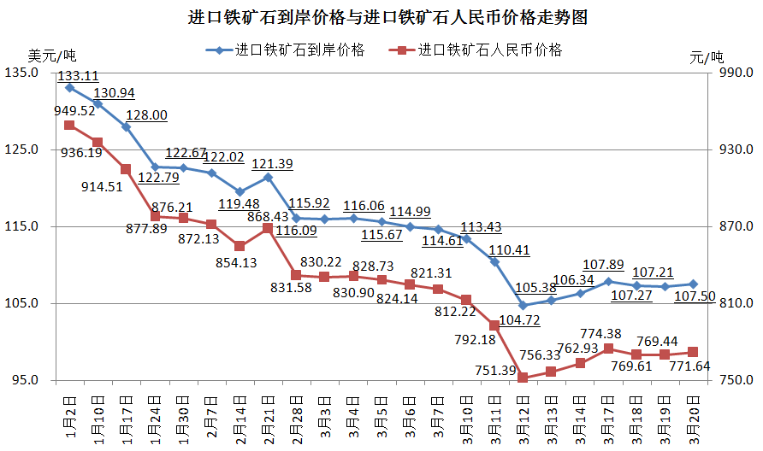
二、国产铁矿石价格
3月20日，国产铁矿石62%品位干基铁精矿含税价格为854.94元/吨，环比每吨下降0.30元，降幅为0.04%；比进口铁矿石高83.30元/吨，升高幅度为10.79%；当月平均价格为868.96元/吨，比进口铁矿石高76.43元/吨，升高幅度为9.64%。
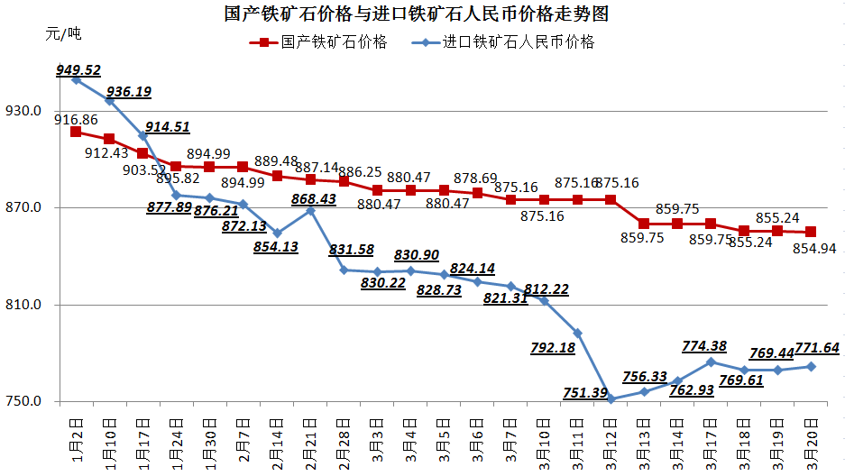
三、中国铁矿石价格指数（CIOPI）
3月20日，中国铁矿石价格指数（CIOPI）为379.00点，环比上升0.73点，升幅为0.19%。其中：国产铁矿石价格指数为332.25点，环比下降0.12点，降幅为0.04%；进口铁矿石价格指数为398.00点，环比上升1.07点，升幅为0.27%。
